感知科技脉动，启迪未来之路

姓名：晏宇谦
学号：3240105594
专业班级：信工2402

作为浙江大学信息与电子工程学院的一名学生，能够走进国内安防与智能物联领域的标杆企业——浙江大华技术股份有限公司和杭州海康威视数字技术股份有限公司进行实地参观学习，是一次极为珍贵且震撼的经历。这次企业参访，如同一扇窗口，让我们得以窥见课堂理论之外的真实科技世界，感知技术如何深刻改变着社会的运行方式，也让我们对自身所学专业的意义和未来发展方向有了更深的思考。
踏入大华的展厅，扑面而来的是科技与应用的强烈融合感。讲解员没有过多地堆砌晦涩的技术名词，而是将我们带入了智慧城市、智慧园区、智慧零售等一个个生动的场景中。最让我印象深刻的是，摄像头早已不是简单的“眼睛”，它们变得无比“聪明”。屏幕上实时演示着复杂场景下的精准人流统计、异常行为的瞬间识别与预警，甚至能实现跨镜头的目标追踪，仿佛拥有自己的思考能力。讲解员告诉我们，这背后是人工智能深度学习的强大驱动，特别是他们自研的AI芯片在边缘设备上的高效运算，解决了实时分析的难题。更令人惊讶的是“多维感知”的理念——除了我们熟悉的可见光摄像头，热成像设备在黑暗中清晰勾勒轮廓，毫米波雷达穿透雨雾精准探测，声音传感器捕捉特定声响，这些不同的“感官”协同工作，在智慧消防等关键场景中，能快速定位火源、确认险情，大大提升了应急响应的速度和准确性。这让我深刻体会到，我们信电专业所学的信号处理、图像处理、模式识别等知识，不再是书本上的公式，而是构建这些智能“感官”和“大脑”的核心基石。
随后走进海康威视，感受到的是另一种恢弘的技术格局。如果说大华展示了“点”上的智能突破，海康则描绘了一幅“面”上的智慧图景。他们强调的不再仅仅是硬件设备，而是“智能物联”与“大数据”的深度融合。其核心的“AI开放平台”理念让人耳目一新——它像一个强大的工具箱，提供丰富的算法训练资源和模型库，合作伙伴甚至用户自己可以根据具体的业务场景，快速定制开发所需的AI应用。这大大降低了人工智能落地的门槛，也标志着企业从产品供应商向平台服务提供商的战略转型。在智慧园区和智慧工厂的案例展示中，我们看到无数设备互联互通，产生的海量数据被汇聚、分析，最终转化为优化能源消耗、提升生产效率、保障安全运营的决策依据。讲解员特别强调“物信融合”，即把物联网设备采集的物理世界数据与业务系统、管理信息深度结合，挖掘出更大的价值。同时，在万物互联的时代，他们也格外重视贯穿设备、边缘节点到云端的全链路安全防护。海康在极端环境适应性设备上的技术突破，以及视频结构化技术在公共安全领域的强大应用，都彰显了其深厚的技术底蕴和工程化能力。
参访过程中，一个贯穿始终的强烈感受是，我们浙大信电学院与这两家顶尖企业之间，存在着紧密而深厚的联结。讲解员在介绍技术时，多次自然地提到与浙大信电的合作，无论是图像处理的优化算法、信号降噪的技术，还是芯片设计的底层支撑，学院的研究成果都是他们重要的技术源泉之一。他们告诉我们，双方有联合的实验室和具体的项目合作，共同在攻克一些关键技术难题。更让我们感到亲切和鼓舞的是，两家企业都高度评价浙大信电的毕业生。讲解员自豪地提到，公司里有非常多优秀的浙大信电校友，他们扎实的理论基础、出色的工程实践能力和持续学习的热情，是企业研发力量的中坚。学院开设的《数字图像处理》、《信号与系统》、《嵌入式系统》、《通信原理》等核心课程，被认为与企业的技术需求高度契合，为人才培养打下了坚实的基础。企业也通过设立奖学金、提供丰富的实习岗位、举办算法大赛等方式，积极搭建桥梁，吸引和培养未来的技术人才。这种“你中有我，我中有你”的共生关系，让我们真切感受到了高校科研与产业实践的紧密结合，以及“产学研”一体化带来的强大驱动力。
站在两家科技巨头的展厅里，看着屏幕上跳动的数据流、智能识别的实时画面、庞大的智慧城市管理系统，我的内心充满了震撼与憧憬。这次参访，像是一堂生动无比的“专业导论”课，让我们深刻认识到，技术正以前所未有的速度迭代演进，几年前还停留在实验室的概念，如今已转化为成熟的产品和解决方案。人工智能、大数据、物联网不再是遥远的名词，它们已深度融入安防、交通、制造、能源等社会运行的方方面面，成为驱动变革的核心力量。这要求我们必须在本科阶段就筑牢数理基础、电路原理、信号系统、编程能力等根基，这是应对未来一切技术变化的“压舱石”。
走出大华和海康的园区，夕阳的余晖洒在现代化的建筑上。这不仅仅是一次简单的企业参观，更是一次心灵的触动和方向的启迪。我们看到了所学专业在现实世界中的磅礴力量，感受到了学院与企业之间紧密协作的生机活力，也更清晰地认识到自己肩上的责任与未来的无限可能。唯有保持对知识的渴望，扎根深厚的理论基础，勇于投身实践，拥抱变化，拓宽视野，并心怀对国家科技发展的使命感，我们才能在智能时代的大潮中，真正书写属于浙大信电人的精彩篇章。这次参访的所见所闻所思，必将如明灯一般，照亮我们接下来的学习道路和未来的职业选择。

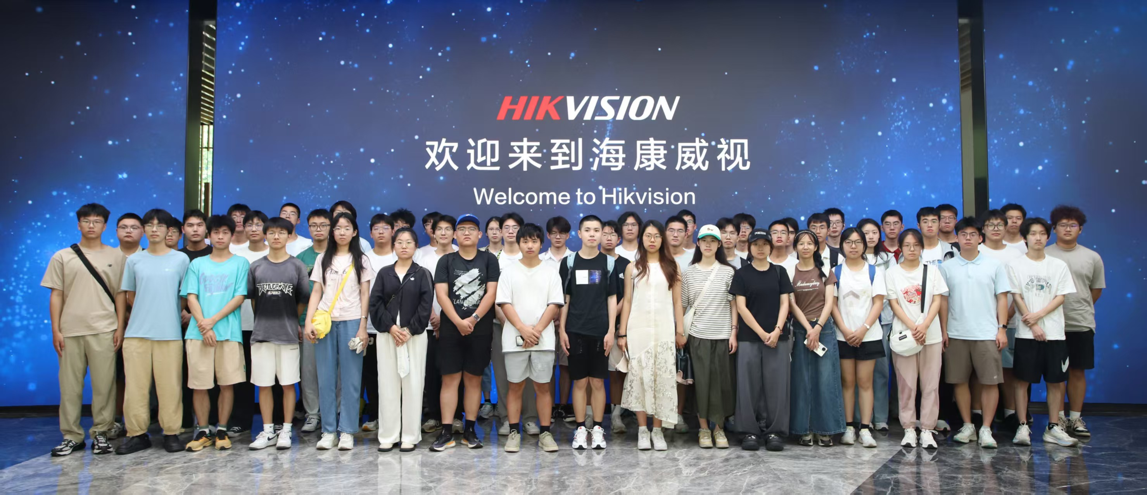
海康威视合照

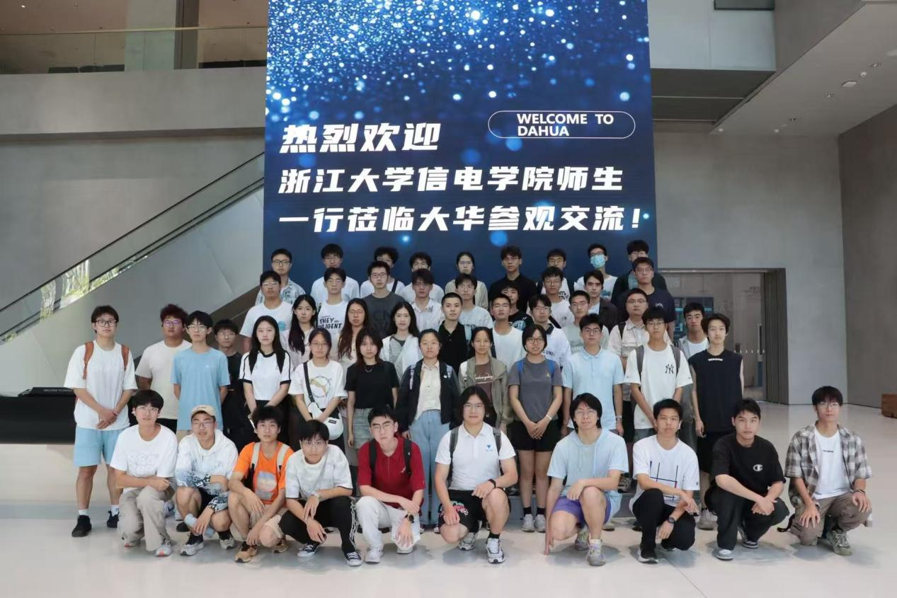
大华合照

